# Homilie – Bedevaart Bestuur Kempense Bedevaart naar Beauraing 01.07.2020

## 1 Johannes 7-12 / Lucas 1, 39-47

Hebben wij er al ooit bij stilgestaan hoe Maria zich moet gevoeld hebben die eerste weken van haar zwangerschap? Berust ze erin vanuit een gelovig vertrouwen? Of is het een periode van verwarring, van onzekerheid, met heel veel vragen? Want ze had wel gezegd: *‘mij geschiede naar uw woord’*, een prachtig jawoord, maar dan kan je hoe dan ook nog twijfelen.

En ze gaat op tocht, door het bergland, naar haar nicht Elisabeth. Want de engel had over haar gesproken. Elisabeth was ook zwanger, maar ze was al een oudere vrouw. Dan moet die zwangerschap nog veel zwaarder zijn. En Maria gaat helpen. Of gaat Maria op tocht om uit Nazareth weg te zijn? Misschien zijn de roddeltantes daar al volop bezig?

Maar daar, bij Elisabeth, gebeurt wat Maria zeker nodig heeft: ze krijgt bevestiging. Elisabeth roept uit: *‘Je bent gezegend onder de vrouwen, en gezegend is de vrucht van je schoot’*. Elisabeth voelt in zich het kind tot leven komen. De Geest heeft zijn werk goed gedaan: Hij opent niet alleen de ogen van Elisabeth, maar ook van de kleine Johannes in haar buik! Elisabeth ervaart dat haar kind *‘opspringt van vreugde’* en zij typeert Maria ten voeten uit:*’Jij bent de moeder van de Heer! Zalig zij die geloofd heeft…’*. Ja, Maria was een gelovige vrouw, een echte dochter van Abraham.

Wat er tussen die beide vrouwen gebeurt, is onuitsprekelijk teder, en zegt iets van Gods bekommernis voor zijn mensen. Het is alsof God hun handen vastneemt om bij mekaar leven te voelen. En het lijkt wel dat God hen gedachten ingeeft en woorden doet spreken die goed doen. En die woorden van Elisabeth betekenen voor Maria de bevestiging die zij nodig heeft. Alle twijfels die ze nog in zich had, zijn nu weg. En is in haar alleen nog dankbaarheid en vreugde en ook liefde, liefde voor haar God.

En dat zingt ze uit in haar Magnificat. We zouden er onze tijd moeten voor nemen om dat Magnificat eens helemaal door te nemen, het zou een viering op zich kunnen zijn: een meditatie op die lofzang van Maria. Want zij zingt een lied op God bij wie ze zich nu helemaal thuis voelt. God mag het centrum zijn van haar leven zijn. Om Hem gaat het in dit lied.

We zullen dat lied straks in de Mariale bezinning horen. Maar toch graag enkele gedachten. Het begint al met woorden van vreugde en jubel. Maria had die vreugde in zich. Zij kende verschillende psalmen die ook zo begonnen: *Mijn Geest jubelt in de Heer, verheugd omdat Hij mij bijstaat’* (psalm 35, 9), *‘De Heer zal ik prijzen, iedere dag, mijn Geest is verrukt van de Heer’* (psalm 34, 2). Zij kende ook dat lied van Hanna, die onverwacht moeder mocht worden van Samuel en die begon te zingen: *‘Om Jahwe juicht mijn hart…’* (1 Sam. 2, 1). Maria is als ‘t ware opgegroeid in dat jubelen om de Heer.

Maar ze jubelt niet alleen. Ze kent ook haar kleinheid én haar uitverkiezing. Maria beseft dat zij kind van God is, dat zij niets uit zichzelf is, maar alles van God te verwachten heeft. Zij spreekt over haar kleinheid, haar dienaar zijn, God heeft haar zo gezien, zij beseft hoe ver Gods krachten kunnen reiken. En ze voelt er zich gelukkig bij.

Zij voelt zich dankbaar om die God van de schepping, de God van de belofte, ooit aan Abraham gedaan. Die God is ook barmhartig. Hij laat zijn volk niet in de steek, en laat ook de mens niet in de steek.

Die God is ook een rechtvaardige God, die omziet naar kleine, arme mensen. Hij zal zelf een kleine, arme mens worden, een mens die zelfs op het kruis zijn leven zal geven. Maar we weten dat dat kruis niet het laatste woord heeft, want op het kruis volgde verrijzenis. Ook Maria zal dat nog mogen meemaken.

Eigenlijk is dat Magnificat een echt liefdeslied. Zij zingt haar liefde uit voor God die zulke grote dingen doet, niet alleen aan haar, maar aan alle mensen die voor Gods liefde openstaan. Voor Maria is het duidelijk wat Johannes schrijft in zijn brief: *‘Niet wij hebben God liefgehad, maar Hij heeft ons liefgehad.’* En vanuit dat aanvoelen kan ze – juist zoals Petrus antwoordde aan Jezus toen Die hem tot driemaal toe vroeg of hij van Hem hield -: *‘Heer Gij weet dat ik U bemin!’*, zo is dat Magnificat, maar ook heel haar leven eenzelfde antwoord: *‘Mijn God, Gij weet dat ik u bemin – daarom heb ik ook ja gezegd aan de engel.’*

Als twee mensen mekaar ontmoeten, kan dat heel wat teweeg brengen. Die ander kan het beste in jezelf naar boven roepen. En als die twee mensen leven vanuit een diepe verbondenheid met God, dan kan je momenten meemaken van diepe vreugde. Ja, mensen hebben mensen nodig om mekaar te bemoedigen. We hebben dat de voorbije weken en maanden kunnen ervaren in de dankbaarheid van zovele mensen voor al die zorgkundigen, het personeel van ziekenhuizen en woonzorgcentra, ook het meevoelen van mensen met al die mensen die verdriet hebben om een afscheid dat zo anders is moeten gaan dan ze zouden willen.

Het gelaat van de ‘lijdende mens’, het gelaat van wie door pijn en verdriet getekend zijn, kan je zo aangrijpen dat je van binnenuit verandert. Wie voelt zijn hart niet bijeenkrimpen bij het zien van al die beelden op TV de laatste maanden vanuit Italië, Spanje, Brazilië en zoveel andere landen? In je beste momenten zou je dan God zelf wel willen zijn om met veel liefde te willen zorgen voor al deze mensen.

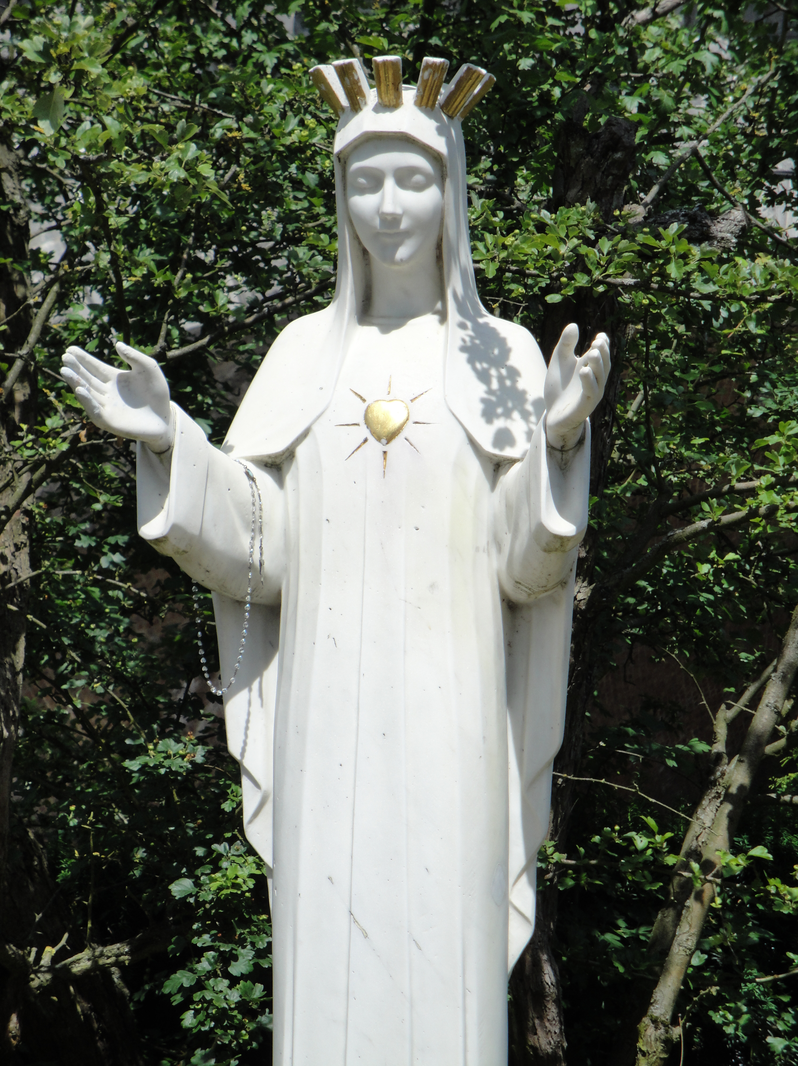

Het thema hier in Beauraing dit jaar is: *‘Heer, gij weet dat ik U bemin!’* Het mogen niet alleen woorden van Petrus zijn tot Jezus, niet alleen woorden van Maria in haar gezongen Magnificat, het moeten ook onze woorden zijn. Het kan, schreef Johannes: *‘Als wij elkaar liefhebben, woont God in ons en is zijn liefde in ons volmaakt geworden.’* Maria, de Dame met het Gouden Hart, zet ons daartoe vandaag mee op weg.

*Jan Verheyen – Lier.*

### Beauraing – 1.7.2020